
รายงานการปฏิบัติรชการ
งานอำนวยการ
ประจำเดือน ตุลาคม 2566

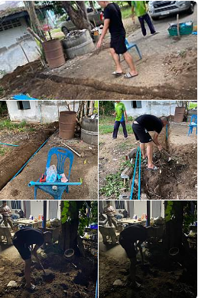

เมื่อวันที่ 3 ตุลาคม 2566 เวลาประมาณ 11.00 น. สายงานอำนวยการได้ร่วมกันปรับปรุงพื้นที่อยู่อาศัยบริเวณ แฟตตำรวจโดยปรับเปลี่ยนท่อน้ำใหม่ เพื่อให้น้ำไหลได้สดวกมากขึ้น

รายงานการปฏิบัติรชการ
งานอำนวยการ
ประจำเดือน ตุลาคม 2566

เมื่อวันที่ 11 ต.ค. 66 เวลา 09.00 น. ร.ต.อ.อภิชาติ มูลแก้ว รอง สวป.สภ.หนองบัวเหนือ ว.4 เข้าร่วมประชุมบูรณาการท้องถิ่นเพื่อร่วมแก้ไขปัญหาและพัฒนาท้องถิ่น ณ ห้องประชุมองค์การบริหารส่วนตำบลป่ามะม่วง

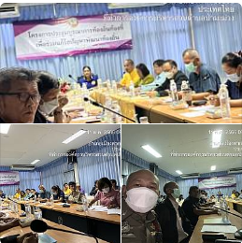

รายงานการปฏิบัติรชการ
งานอำนวยการ
ประจำเดือน ตุลาคม 2566

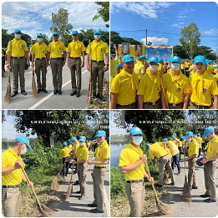

เมื่อวันที่ 13 ต.ค. 66 เวลา 09.30 น. ชุดอำนวยการ จิตอาสา สภ.หนองบัวเหนือ ร่วมกับ หน่วยภาครัฐอื่น ร่วมกันพัฒนาพื้นที่ สวนสาธารณะหนองหลวง อ.เมืองตาก จ.ตาก

รายงานการปฏิบัติรชการ
งานอำนวยการ
ประจำเดือน ตุลาคม 2566

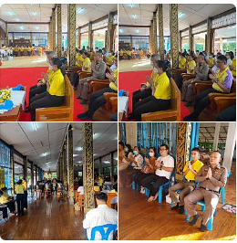

เมื่อวันที่ 14 ต.ค. 66 เวลา 07.00 น. นำโดย พ.ต.ท.ศุภิชัย กันหา สว.สภ.หนองบัวเหนือ พร้อมด้วย ชุดอำนวยการ จิตอาสา จำนวน 3 นายได้เข้าร่วมกิจกรรมโครงการเทิดทูนสถาบันหลักของชาติฯ ณ วัดอัมพวัน ต.ป่ามะม่วง อ.เมือง จว.ตาก

รายงานการปฏิบัติรชการ
งานอำนวยการ
ประจำเดือน ตุลาคม 2566

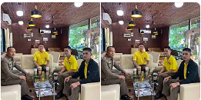

เมื่อวันที่ 14 ต.ค. 66 เวลา 08.30 น. พ.ต.ท.ศุภิชัย กันหา สว.สภ.หนองบัวเหนือ พร้อม ชุดอำนวยการ ได้จัดให้มีการพบปะพูดคุย แลกเปลี่ยน รับฟัง ความคิดเห็น ในกิจกรรม(สภากาแฟ)เพื่อให้การดำเนินงานหรือขับเคลื่อนตามนโยบายของผู้บังคับบัญชา บรรลุตามวัตถุประสงค์ โดยมี ข้าราชการตำรวจ สภ.หนองบัวเหนือเข้าร่วมกิจกรรมพบปะดังกล่าว ณ ร้านกาเเฟหน้าวิทยาลัยเทคนิคตาก

รายงานการปฏิบัติรชการ
งานอำนวยการ
ประจำเดือน ตุลาคม 2566

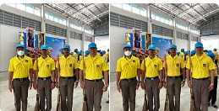

เมื่อวันที่ 23 ต.ค. 66 เวลา 09.30 น. ชุดอำนวยการ จิตอาสา สภ.หนองบัวเหนือ ร่วมกับ หน่วยภาครัฐอื่น ร่วมกันพัฒนาพื้นที่ สำนักงานขนส่ง อ.เมืองตาก จ.ตาก

